Bài 1: Hàm số bậc nhất

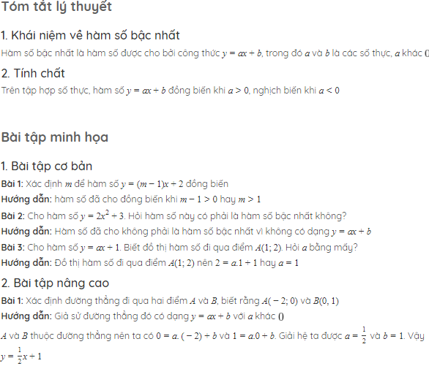

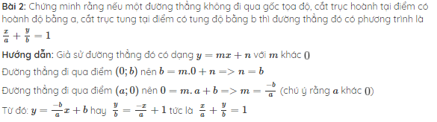

*Một số câu trắc nghiệm*



A. Đường thẳng.

B. Tam giác cân.

C. Tam giác vuông.

D. Tam giác nhọn.



A. 2

B. 4

C. 3

D. Không có m.



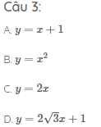

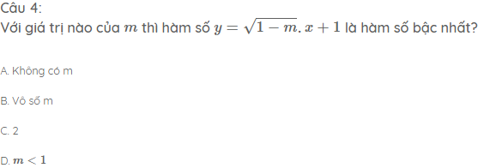

Bài 2: Đồ thị của hàm số y = ax + b (a [≠](https://hoc247.net/toan-9/bai-3-do-thi-cua-ham-so-y-ax-b-a-0--l690.html) 0)

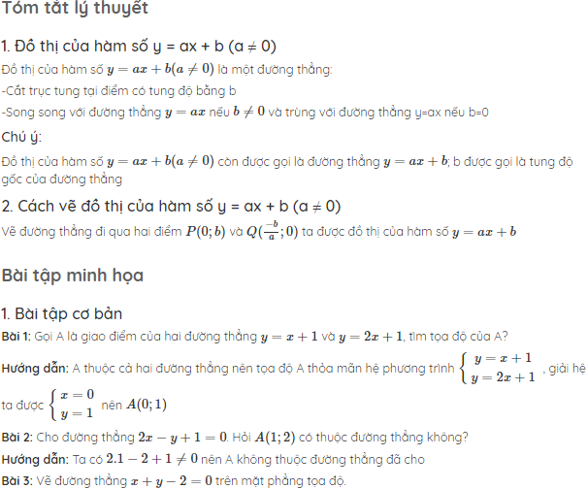

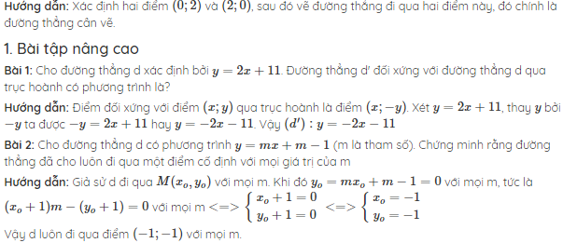

*Một số câu trắc nghiệm*

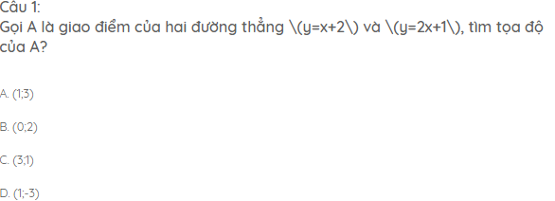

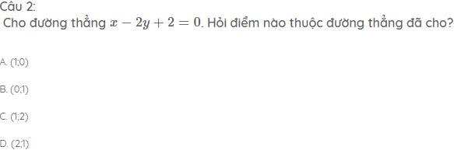

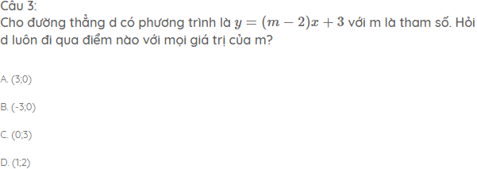











Bài 3: Đường thẳng song song và đường thẳng cắt nhau

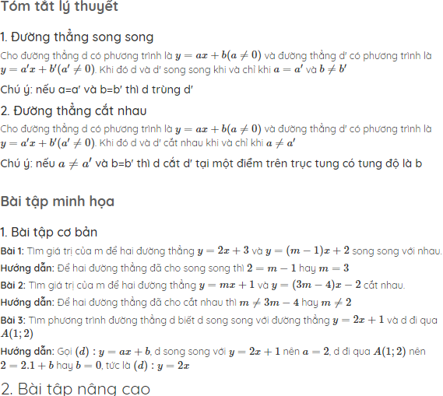

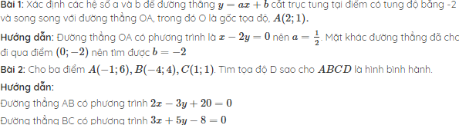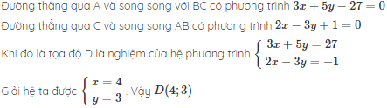

*Một số câu trắc nghiệm*

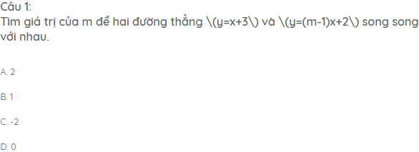

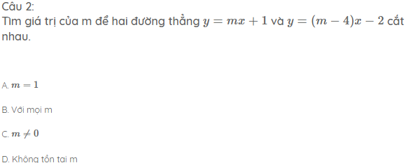

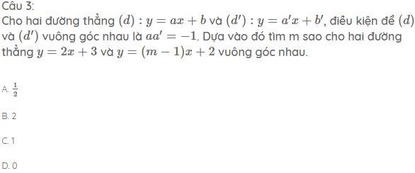

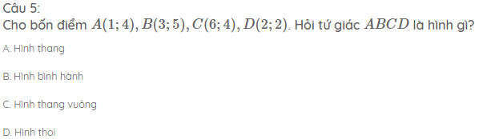

Bài 4: Hệ số góc của đường thẳng y = ax + b (a [≠](https://hoc247.net/toan-9/bai-3-do-thi-cua-ham-so-y-ax-b-a-0--l690.html) 0)

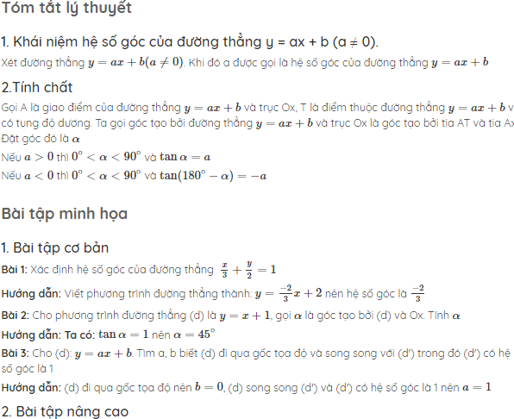

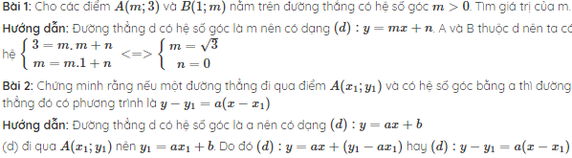

*Một số câu trắc nghiệm*

